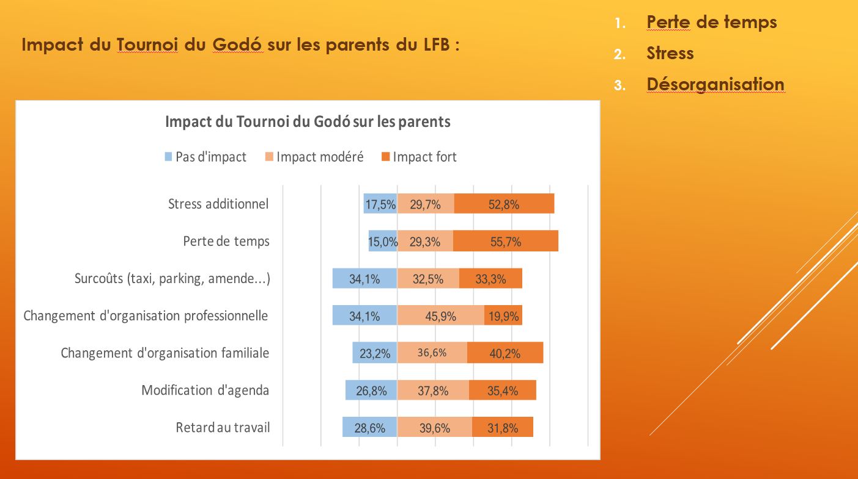
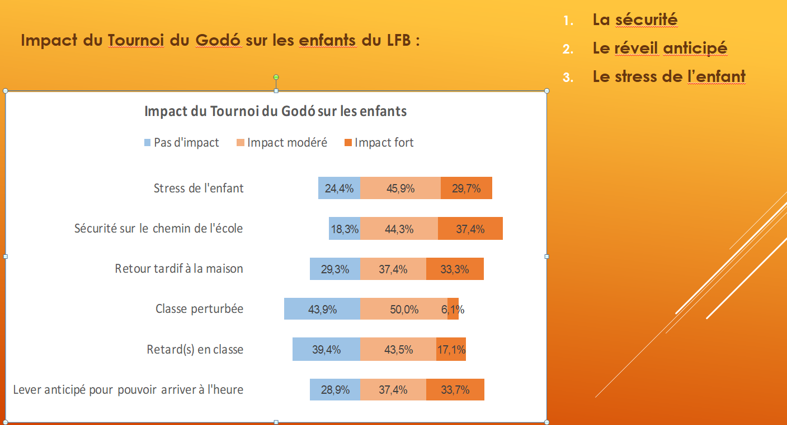
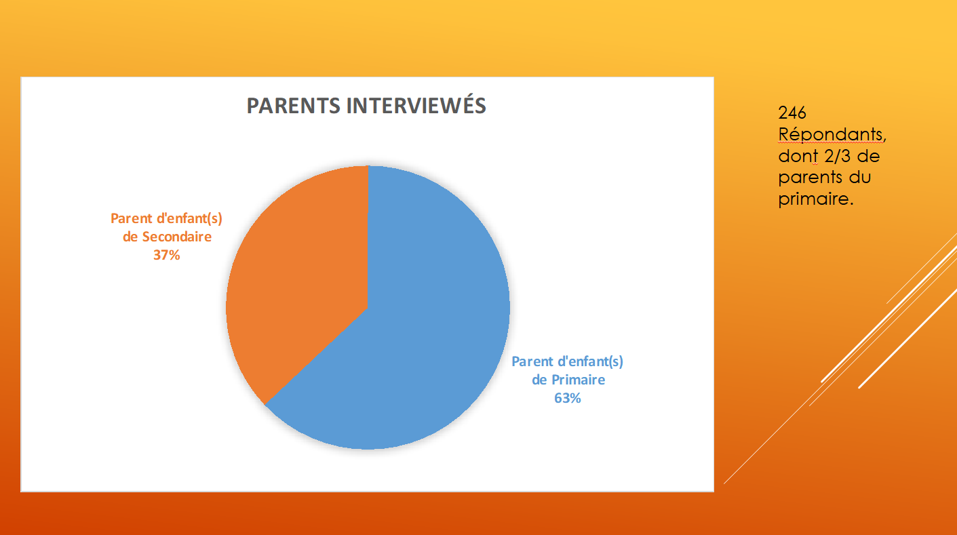
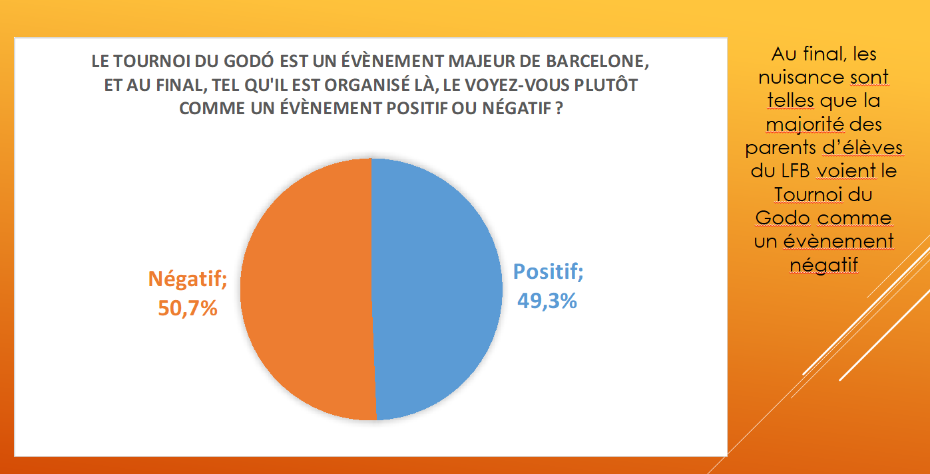
SEGURIDAD – PREOCUPACIÓN POR LA SEGURIDAD DE LOS NIÑOS

- “Estoy muy preocupada por la seguridad de los niños. Hay muchas aceras cortadas con barreras sin señalizaciones. Caminan pues al nivel de los coches. Y además, si algún día hubiera un problema grave de evacuación, la situación sería muy difícil. En caso de incendio o de atentado sería una verdadera ratonera.”

- “La seguridad y los accesos al Liceo se ven muy perturbados durante el torneo en detrimento de las familias a las que no se tiene en absoluto en cuenta.”

- “La seguridad del colegio se ve muy disminuida por el hecho de que la salida principal está bloqueada por una barrera del Godó que impide la entrada y la salida de una ambulancia o de un camión de bomberos. Por otra parte, el Godó, siendo un evento susceptible de atentados, por ejemple, está en contacte directo con la salida de los alumnos, poniendo en peligro a nuestros niños.”

- “Seguridad en caso de incidentes en el Liceo: ¿cómo se gestionaría la evacuación de tantos alumnos y del personal? Sobre todo teniendo en cuenta que aún estamos con el plan vigipirate vigente, según creo. Circulación muy complicada y peligrosa para quien se desplaza a pie, ya que hay muy poco espacio sobre las aceras, con todas las motos aparcadas en ambos lados de la acera hasta la iglesia de los Capuchinos. Los policías, curiosamente, no pasaban por ahí para multar a los vehículos mal aparcados…”

- “Buena gestión de la seguridad cerca de la escuela a pesar de automovilistas a veces poco pacientes.”

- “El hecho de hacer pasar a miles de alumnos por el estrecho pasillo que se forma delante de la entrada del Liceo conlleva un riesgo enorme de seguridad en caso de emergencia. La presencia de agentes de la policía muy armados confirma el riesgo de atentado. Si se diera el caso, ese pasillo sería una verdadera trampa para miles de niños. Una inconsciencia enorme.”

- “El cruce Vives i Tutó/Bosch i Gimpera es particularmente peligroso. Durante las primeras semanas del montaje del Godó (y también unos meses antes, para otras obras en Bosch i Gimpera) se tenía que caminar unos metros sobre la calzada, a altura del aparcamiento de las bicis, cosa que me parece del todo inadmisible para la seguridad de los niños tan cerca del colegio.”

- “El espacio no es el adecuado para un evento de esta clase. Tanta seguridad a nivel de la vialidad para tener 2 meses sobre 10 condiciones espartanas. ¿Qué pasará si un día hay un incendio cerca de la sala Dravet?”

- “La lanzadera de Munner no tenía sitio donde aparcar ni el lunes ni el martes. Nosotras (las madres) llamamos a la Guardia Urbana para que se llevara los coches. El martes había un coche y un autobús de la organización aparcados sin conductor. De cara al año que viene, se tendría que avisar al torneo que hay un autobús para niños de 3 a 5 años que llega cada día. Cuando hablamos de ello a los vigilantes del torneo no tenían ni idea.”

- “Lo esencial es la seguridad de los niños. Hay que señalar que este año se han hecho grandes esfuerzos en relación a años anteriores. Sobre todo en relación al acceso peatonal del lado de Bosch i Gimpera que parecía más seguro. Y a pesar de todo, este acceso estaba constantemente bloqueado por camiones por la mañana, así que habría que repensar la actuación, quizás prohibiendo la llegada de los camiones hasta las 8.45h…”

- “Estoy muy preocupado por la seguridad de los alumnos. Me preocupa el fuerte impacto en las medidas de seguridad y evacuación ante cualquier incidente.”

- “El personal que se ocupaba de la seguridad era poco amable y no estaba dispuesto a ayudarnos.”

- “Una duración extremadamente excesiva. Muy peligroso para los niños el tener que andar en una cantera llena de camiones y material por todas partes.”

- “La apertura de las puertas de los coches se hacían por el lado de la acera. Las puertas no tenían espacio para abrirse. Así que los niños tenían que bajar por el lado de la calle. ¡Muy peligroso!”

- “La seguridad al nivel de la entrada del Liceo por la cour d’honneur nada evidente.”

- “He agradecido el dépose minute y la vigilancia al nivel del paso de peatones.”

- “Durante los preparativos y el desmontaje me pareció que la presencia de la policía era inexistente. Francia sigue estando bajo la amenaza terrorista y estos periodos son ideales para hacer un crear un máximo de daños. Considero que el hecho de privatizar completamente un barrio para un evento tan poco mediático como el Godó durante un periodo de tiempo tan largo es completamente ridículo y desmesurado.”

- “El problema del tráfico no lo causa el Godó. Durante todo el año, la circulación a pie y en coche se ve perturbada y resulta peligrosa por la falta de respeto de los padres, de los pasos de peatones y de las zonas de estacionamiento, cerca del colegio. Casi se podría decir que el Godó garantiza la protección del perímetro.”

- “¡Es increíble que tengan el derecho de cortar una calle delante de la entrada principal de un establecimiento escolar de 2.500 alumnos impunemente! ¡Y durante un mes! La Policía y los agentes de seguridad no estaban allí para nosotros ni para los niños, sino para los “invitados” del Godó. Una vez más, la ganancia pasa por encima de lo humano… lamentable! Apenas se puede pasar por un trocito de la acera, cada vez más estrecho. No podemos dejar a nuestros hijos en el colegio de una manera segura. Los pasajes de peatones no son seguros… Gracias, de todas maneras, a los padres voluntarios que intentaban aportar su ayuda.”

- “No se puede pasar por la acera. Motos y coches por todas partes que no dejan pasar a las personas. Es pesado cada año, y siempre un poco más.
Cada vez peor. Tendría que desarrollarse durante nuestras semanas de vacaciones para que al menos tenga un menor impacto en la vida de nuestros hijos.”

ESTRÉS – EL ESTRÉS CAUSADO

- “La agresividad y la falta de cortesía de ciertos padres de alumnos… Ha habido discusiones en plena calle, con los niños en brazos. Para un adulto, es desagradable. Nuestro hijo de 18 meses, en cambio, estuvo llorando toda la tarde.”

- “Evento muy perturbador.”

- “Falta de civismo de ciertos padres, en general con coches de gama alta, que no han mostrado ningún respeto por los alumnos o los padres que iban a pie, en moto o bicicleta.”

- “Los dépose minute son útiles por la mañana, pero por la tarde, ir a recoger a los niños era realmente estresante: ninguna organización, no había policía, coches que no eran del Liceo aparcados en nuestras plazas reservadas en la calle Tòquio sin que ningún policía les dijera nada… un desastre.”

- “Por la mañana, gracias al dépose minute la situación era más o menos tolerable, la salida de la tarde, realmente estresante, caótica, peligrosa.”

- “El torneo me molesta.”

- “Multa y riesgo de ver el coche en el depósito.”

- “Si se aparca cerca del Liceo, la GRÚA espera los 15 min que tienen los padres para ir a recoger a los niños y se les lleva el coche. Definitivamente, 15 minutos no son suficientes para ir a buscar a los niños.”

- “Escandaloso que no se pueda aparcar en ningún sitio por la tarde, a la hora de recoger a los niños. La grúa trabaja con celo. Inadmisible.”

- “Creo que preguntáis sobre si tengo algo que decir, para mí este evento me ha causado mucho estrés. Un día se me llevaron el coche porque no tenía dónde aparcar y el parking estaba completo. Aparqué en la calle Tòquio, en la parte de los vehículos comerciales, 15 minutos y se me llevaron el coche. Todas las zonas verdes estaban dedicadas a los clientes del torneo y tampoco se podía aparcar, durante la semana del torneo. Imposible de pagar un parking, porque no había. Además, el torneo ha puesto rejas en la zona verde y no había coches aparcados. Se tendrían que liberar estas plazas durante los horarios de entrada y salida de los niños.”

- “Se trata a los alumnos y los padres como una molestia durante el torneo, como el tráfico o el problema para aparcar. Pues eso.”

- “El estacionamiento cerca del Liceo es infernal a partir de la instalación de las infraestructuras, durante el torneo y durante el desmantelamiento de las estructuras. No hay ni un mínimo acuerdo con el Ayuntamiento, puesto que la Grúa va dando vueltas y llevándose vehículos: ¡son dos o tres semanas muy estresantes!!!!”

- “El impacto es muy elevado sobre los alumnos de la secundaria a primera hora de la mañana. La circulación en la calle Foix está completamente bloqueada desde las 8 de la mañana. Se agradecería una mayor comprensión con los retrasos. Además, la grúa está muy activa durante el torneo, sobre todo a las 16 h, durante la salida de los alumnos de primaria y aplica una tolerancia cero, a pesar de la ausencia de plazas de parking. Aún aparcando 10 minutos en el parking para motos y bicis, sin bloquear el paso, multan y se llevan el coche. Se agradecería una cierta flexibilidad.”

APARCAMIENTO – LOS PROBLEMAS DE ACCESO Y DE APARCAMIENTO

- “A evitar: El motor del vehículo de los Mossos estacionado al lado de la puerta del florista está continuamente en marcha a la hora de la salida.
Ya es complicado cerrar la calle Bosch i Gimpera, pero encima en otras muchas se prohíbe el estacionamiento.”

- “El dépose minute de la mañana funciona muy bien; sin embargo, la recogida de los niños por la tarde, que ya es habitualmente caótico para los padres que vienen en coche, se ve extremadamente afectada por el torneo.”

- “No se ha planteado ninguna alternativamente para aparcar, al menos a la salida de clase. El año pasado se permitió el aparcamiento en doble fila en la avenida de Pedralbes; este año no ha sido posible…”

- “Afecta ciertamente a la salida de clase. La entrada funciona más o menos gracias al dépose minute y al hecho de que el público aún no ha llegado.”

- “La falta de comprensión por parte de la Guàrdia Urbana y de la seguridad del Godó, incluida su total falta de amabilidad, en el momento de parar dos minutos para permitir bajar o subir del coche a los niños. Imposibilidad de acceder y estacionar incluso lejos del colegio.”

- “Las calles han sido cortadas incluso más lejos este año. Ha sido imposible estacionar, teniendo en cuenta que Bosch i Gimpera ha servido de parking del torneo. El problema de estacionamiento que ocasiona.”

- “Las aceras se estrechan y los fumadores del Liceo ocupan todo el espacio delante de la entrada del colegio a la salida de clase. ¡Hay que escabullirse sin respirar! Todo el barrio está bloqueado sin posibilidad de estacionar.”

- “Imposible estacionar cerca del Liceo.”

- “Llevo todos los días a mis hijos en coche y con el torneo llegamos quince minutos antes. ¡Por tanto, fenomenal!”

- “Veo más el bloqueo de la calle como molestia para dejar a los niños (mayores) y tener que desviarse para salir que como una verdadera restricción.”

- “El único impacto para nosotros ha sido no poder acceder al parking en bicicleta ya que la acera era demasiado estrecha y preferimos asumir el riesgo de dejar las bicicletas de los niños apoyadas en la valla debajo del florista.”

- “Muy buena organización con el dépose minute, sin estrés y en total seguridad. De hecho, sería de agradecer contar un servicio así durante todo el año, ya que nos permitiría ganar mucho tiempo por la mañana y sin estrés.”

- “Acera demasiado estrecha para la afluencia de personas a la entrada y a la salida del colegio.”

- “Puesta en marcha del dépose minute, guardias para regular la circulación y policía para controlar todo; ¡esto mejora! Aunque tenga que salir de casa media hora antes.”

- “Es totalmente inaceptable que los padres del LFB tengamos que ir a aparcar lejos del Liceo. Teniendo en cuenta los gastos de escolaridad, es un problema que no debería ni plantearse. Teniendo un pequeño bebé, este periodo comportará un estrés añadido.”

LOS PROBLEMAS DE ORGANIZACIÓN

- “No entiendo por qué el tiempo de contaje/desmontaje es cada año superior. Gracias a los chalecos amarillos.”

- “El impacto no es solamente durante el torneo, sino también durante todo el tiempo de instalación y desinstalación.”

- “Los tiempos de montaje y desmontaje me parecen largos. Al final es un impacto de un mes sobre la circulación y acceso al LFB, para tan solo una semana de torneo.”

- “La duración de la perturbación; 1,5 meses para una semana de torneo es demasiado.
Me parece inadmisible que bloqueen antes y después del torneo. Puedo entender el impacto económico del Godó para la ciudad, pero el resto de los eventos que acontecen en Barcelona se instala y se desmonta en dos tiempos y tres movimientos, incluso en las Rambles (cocina de chefs en mayo). Después de visionar los vídeos, no he visto demasiado público en las gradas salvo en la final, y un village más bien desierto. A parte de esto, ¿podría plantearse ensanchar la acera de la calle Vives i Tutó? Hay un terraplén en pendiente que no sirve para nada; ni siquiera hay vegetación, mientras las oleadas de niños y peatones en los dos sentidos se cruzan en menos de un metro. Sin contar con que se podrían rellenar los agujeros de los árboles (como en el resto de Barcelona, con una especie de resina), lo que permitiría algunos centímetros más para caminar.”

- “Las calles que rodean la entrada del club de tenis permanecen cerradas de manera permanente o parcial antes y después del torneo. Una semana después, la calle sigue bloqueada y obliga a desviarse.”

- “La duración de la instalación y desinstalación. Más de un mes y medio de alteración para una semana de competición.”

- “Es muy extraño privatizar una calle para un torneo de tenis. Sería mejor llevárselo fuera de Barcelona para disponer de espacio sin ocasionar molestias. Hacerlo en Montjuïc.”

- “El torneo ocupa cada año más espacio. No entendemos por qué este torneo no se hace en la Vall d’Hebron, donde hay espacio suficiente y no molestaría a nadie. Por no decir que son las instalaciones donde se disputaron los Juegos Olímpicos.”

- “Un torneo de esta envergadura, con tamaña infraestructura y que impacta durante ocho semanas, no puede hacerse en la ciudad. Menos aún si afecta al buen funcionamiento de un colegio de más de tres mil alumnos. No hay una ayuda real por parte de la organización del Godó para facilitar nuestro buen funcionamiento (escolar, lógico y familiar). ¡Gracias por esta encuesta, espero que arroje frutos!”

- “La privatización del espacio público para crear un mercado (los puestos delante del Liceo) es un hecho inadmisible.”

- “No obtenemos ni nosotros ni los niños ningún beneficio. Podrían aprovechar las (numerosas) vacaciones escolares para hacerlo.”

- “Ante el impacto generado, al menos podrían dar entradas gratis…”

- “Este año ha habido una mejor organización.”

- “Nos gustaría que hubiera una mayor transparencia a nivel de relaciones entre el LGB y el torneo del Godó. Si el LFB se aprovecha económicamente de este evento, cómo se redistribuye entre los alumnos, ya que son ellos quienes lo sufren.”

- “Habría que suprimir este evento.”

SUGESTIONES PARA UNA MEJOR GESTIÓN DEL ACCESO AL LFB

- “Me gustaría saber si existe un plan de evacuación para los alumnos en caso de problema. Querría asimismo insistir en la mala señalización de los itinerarios para peatones. Tampoco entiendo por qué necesitan tanto espacio para los vehículos privados del Village en Bosch i Gimpera, lo que nos deja con menos posibilidades aún de aparcar. Por el contrario, querría agradecer a la APE por el servicio de Dépose Minute, que funciona a la perfección.”

- “¿Por qué es necesario bloquear la calle Bosch i Gimpera delante del LFB? ¿No podrían cerrar la calle Bosch i Gimpera en el tramo que va de la rotonda a la calle Cavallers?
No se debería cerrar la calle por el torneo, tal y como sucedía hace años. Esta nueva moda de la carpa de acceso se convierte en una invasión de nuestro día a día.”

- “Una especie de dépose minute organizada a las 16:00, donde los padres con chaleco amarillo entregarían los niños a sus padres con coche (ya que no es posible aparcar). Es lo que sucede por ejemplo en Munner a las 08:50. Esto afectaría únicamente a los niños previamente inscritos y a los padres con un adhesivo en el coche.”

- “Habría que prever un dépose minute también en otro lado, en la calle Eduardo Conde, ya que es muy difícil acceder a la calle Mulhacén.”

- “Desplazar la entrada principal a Cavallers o a Marqués de Mulhacén (arriba), con el fin de que la circulación sea practicable, más allá de la calle Tokio, que se hace imposible. Como mínimo, dejar libre Marqués de Mulhacén hasta Bosch i Gimpera. Este segmento no sirve para nada, salvo para estacionar vehículos de exposición… Lo ideal sería el traslado total del evento pero no me parece realizable.”

- “Si no impactara en la calle Bosch, sería mejor para todos los que tienen que venir en coche.”

- “Organizar el dépose minute entre las puertas de CP, CE1 y florista.”

- “Quitar las vallas en la zona de dépose minute para tener sitio para abrir la puerta y dejar a los niños con total seguridad.”

- “Más plazas de coches pick up reservadas a las familias del Liceo (en lugar de parking VIP), sobre todo coincidiendo con la salida de clase, y en particular durante la semana del torneo. Una relajación de la regulación de la grúa municipal.”

- “Evitar bloquear completamente la calle. Dar una autorización especial para permitir acercarse a los coches de los padres, sobre todo por la mañana, cuando los partidos aún no han comenzado. Reducir las semanas de obras.”

- “Que las plazas de aparcamiento de los alrededores no se vean tan afectadas.”

- “Dejar la calle Cavallers abierta.”

- “¿Es realmente necesario cortar Bosch i Gimpera tanto tiempo? ¿Podrían montar todo el resto y dejar para el final los montajes de Bosch i Gimpera? De hecho, se trata de pequeños stands sin una gran estructura. La idea sería revisar los tiempos de instalación de la empresa De Boer.
Más que cortar Bosch i Gimpera completamente, sería mejor dejar un solo carril abierto que permitiría dejar a los niños. Otra solución podría ser permitir el acceso al barrio solo a los residentes y padres en déposé minute, como se hace de hecho en otros eventos internacionales mejor organizados. Ello solucionaría al mismo tiempo el tráfico y la seguridad en los alrededores del LFB.”

- “No bloquear la calle delante del Liceo, limitarlo a sus propias instalaciones.”

- “Poner en marcha la posibilidad de estacionar excepcionalmente en doble fila en un lugar dedicado y autorizado por la Guàrdia Urbana.”

- “Encuentro sencillamente escandaloso que todo el barrio quede bloqueado durante una semana. Tiene que haber una solución mejor organizada, ya que bajarse del coche es incluso peligroso para ir al patio.”

- “Es realmente un mes lamentable, con estrés añadido y riesgos a nivel de seguridad.”

- “Solicitar que Bosch i Gimpera sea reabierta más rápidamente.”

- “Organizar la salida de los niños para que los padres que vienen a buscarlos en coche.”

SUGESTIONES PARA DESPLAZAR EL TORNEO DEL GODÓ EN EL TIEMPO O EL ESPACIO

- “Mejor el traslado del torneo a un sitio más apropiado que un barrio residencial, con muchas escuelas. O buscar un sistema de pakings para los espectadores y con buses para llevarlos a esos parkings.”

- “Organizarlo en otro sitio. El impacto es tal que durante el montaje y desmontaje son más de 6 semanas y esto es un problema.”

- “El Torneo Godó tendría que ir sincronizado con las 2 semanas de vacaciones escolares o no monopolizar todo el sitio para el evento.”

- “Hacerlo en otro sitio.”

- “Organizarlo en otro sitio más apropiado. Hacerlo en el sitio actual trae problemas de seguridad y no entiendo como tienen la autorización para hacerlo en este sitio un evento como este.”

- “Es inadmisible que un evento como este, se utilice la via pública para poner sus instalaciones. Tendrían que hacer el Torneo dentro del Club de Tenis Barcelona y no fuera.”

- “Creo que preguntáis sobre si tengo algo a decir, para mi este evento me ha causado mucho stress, un día me han llevado el coche porque no tenía donde aparcar y el parking estaba completo, he aparcado en la calle Tokio en la parte de vehículos comerciales por 15min y me han llevado el coche, todas las zonas verdes estaban dedicadas a los clientes del torneo y tampoco se podía aparcar, durante la semana del torneo imposible de pagar un parking porque no había. Además el torneo ha puesto rejas en la zona verde y no habían coches aparcados, se tendría que liberar estas plazas durante los horarios de entrada y salida de los niños.”

- “Hacerlo durante las vacaciones escolares.”

- “Encontrar otro lugar.”

- “Parar de hacerlo realmente.”

- “Hacerlo en otro sitio como el Club de Polo.”

- “Muy simple, adaptarse un poco a las necesidades de los niños y los padres haciendo coincidir las 2 semanas de vacaciones con este torneo de tenis- Si esto es complicado por la organización de otros torneos, entonces que los organizadores reduzcan Le Village que molesta enormemente. Y permitir solo 1 entrada. Bloquear la calle y modificar las cosas habituales de los padres es intorelable. Me gusta el deporte, pero no a cualquier precio. Gracias.”

- “Hacerlo durante las vacaciones escolares del LFB”

- “Que lo hagan en las pistas Olímpicas del Valle Hebrón para no molestar a nadie. Que a parte sería un sitio donde los costes serían más bajos y las instalaciones son mejores para organizar un torneo como este.”

- “Que hagan el Torneo en el interior de su propiedad”

- “Torneo únicamente durante las vacaciones escolares para minimizar el impacto.”

- “Hacer el torneo en Julio”

- “Que no lo organicen más”

- “Que lo organicen durante las 2 semanas de vacaciones escolares. En caso de accidente grave, piensan que la seguridad de los niños sería la adecuada? Yo dudo que los bomberos puedan llegar rápidamente.”

- “Durante las vacaciones escolares.”

- “Organizarlo en otro sitio? Como en Sant Cugat que hay grandes terrenos.”

SUGESTIONES PARA UNA MEJOR ORGANIZACIÓN O ESTABLECIMIENTO DE CONTRAPARTES

- “En contra-partida del Torneo, que las plazas de parking sean gratuitas todo el año delante del LFB para los padres (con el LFB que distribuya las plazas)”

- “Es un torneo cada vez más elitista, que no deja a los alumnos ninguna oportunidad de acercarse. Si al menos dejaran a los alumnos tomar contacto con el mundo del tenis profesional? Y molesta a todo el barrio, a mi también que vivo aquí.”

- “Las entradas a precios módicos”

- “El Torneo debería invitar a los alumnos y a sus profesores a descubrir este evento- Tenemos a los 6ème en St.Cyprien. Pq. no los 3ème en el Godó 3h cada día?.
Que ofrezcan entradas a los alumnos en las primeras rondas para que vean que es positivo el evento. Y así se vería mejor este evento.”

- “Los organizadores deberían aprovechar los lunes y martes que hay pocos espectadores , para dejar entrar a los alumnos del LFB o darles entradas- Que los niños vean pq. les cortan sus calles y que hay detrás.”

- “Ser más ágiles en las operaciones de montaje y desmontaje para hacer más fluida la circulación, ya hace más de 12 años que estamos igual.”

- “Organizar más policías en el momento de la recogida de los niños y dar más tiempo a los padres.”

- “Dar menos tiempo para el montaje -desmontaje de las instalaciones temporales. Separar más el acceso del torneo del acceso a la escuela. Clarificar el rol de los guardias de seguridad privados que organizan el tráfico y del paso de los peatones a la salida lado florista. Limitar el tráfico pesado de la operación de máquinas que van con el torneo en horario escolar. Permitir una mayor participación de la comunidad LFB al torneo, debido a los problemas derivados de la organización.”

- “Montar y desmontar se pueden hacer más rápido! Se tendría que trabajar los fines de semana y las noches, seguramente un sobrecoste para la organización, pero para el LFB sería mejor.”

- “Respetar a los niños del LFB y a sus familias.”

- “Reducir el tiempo del montaje y desmontaje.”

- “Organizar la salida de la tarde de otra forma...con la ayuda de vigilantes y policía.”

- “Poner en la aplicación WAZE que la calle está cortada durante varias semanas.”

- “Montaje y desmontaje más rápidos! Esto llama mucho la atención a nuestro colegio. “

- “Demasiadas personas alrededor del colegio y falta de control y seguridad
Montaje y desmontaje expres. La seguridad de los Mossos está asegurada? Yo no los he visto estos días de torneu.”

- “Ya que es un evento importante para Barcelona, un proyecto de parking subterraneo tendría que ser pensado.”

